Министерство науки и высшего образования Российской Федерации

Федеральное государственное бюджетное образовательное учреждение

высшего образования

«Магнитогорский государственный технический университет

им. Г.И. Носова»

кафедра вычислительной техники и программирования

Лабораторная работа №2

по дисциплине «Управление сложными системами»

название разработки: «Диаграммы структуры и архитектуры Capella»

Выполнил: Варламов М.Н. студент 4 курса, группа АВб-19-1

Проверила: Кочержинская Ю.В., доцент кафедры ВТ и П, к.т.н.

Магнитогорск, 2022

На рисунке 1 представлена диаграмма OEDB. В качестве актера выступают 3 сущности:

* Модуль CSIA;
* Менеджер проекта;
* Распиcание;
* Разработчик проекта.

**Модуль CSIA** – разрабатываемый модуль, который выполняет основные функции сбора информации, ее обработки и генерации отчета.

**Менеджер проекта** – непосредственный менеджер, который выполняет настройку модуля и получает полный отчет по всему проверяемому проекту.

**Расписание** – модуль системы CSIA, который выполняет автоматический запуск модуля.

**Разработчик проекта** – человек, который разрабатывает проект и получает отчет о совершенных ошибках при оформлении.

Операционные сущности, представленные на диаграмме:

* Исходные данные
  + Данные о Jira задача
  + Данные о SVN коммите
* Система CSIA
  + Платформа RadixWare
  + Разработанные модули
* Внешние системы
  + Jira
  + Subverion

**Исходные данные** – данные, которые берутся из внешних систем для дальнейшей обработки.

**Система CSIA** – система, в рамках которой разрабатывается модуль. Предоставляет различные интерфейсы и разработанные модули для сбора, обработки и хранения данных.

**Внешние системы** – представляет из себя систему управления проектами и систему управления версиями.

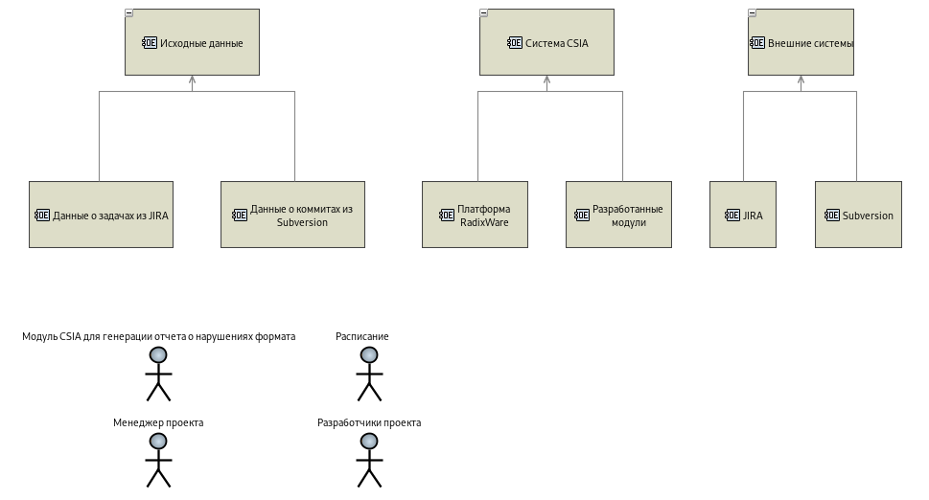

Рисунок 1 – Диаграмма OEDB

На рисунке 2 представлен диаграмма OCB. На данной диаграмме использованы актеры и сущности, описанные на рис. 1. В качестве возможностей на диаграмме представлено следующее:

* Формирование отчета о количестве нарушений;
* Настройка модуля;
* Сбор данных;
* Обработка данных.

**Формирование отчета о количестве нарушений** – основная возможность диаграммы, которая является результатом работы модуля.

**Настройка модуля** – представляет собой процесс конфигурации, который необходим для корректной работы модуля.

**Сбор данных** – процесс получения информации из внешних систем.

**Обработка данных** – процесс проверки собранной информации, и сохранения данных для формирования отчета.

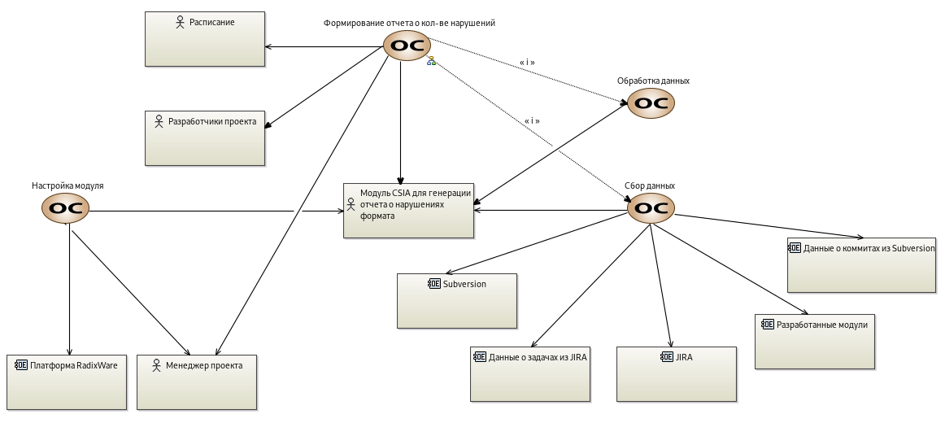

*Рисунок 2 – Диаграмма OCB*

На рисунке 3 представлена диаграмма OES.

**Менеджер проекта** выполняет настройку системы и просмотр отчета.

**Разрабатываемый модуль CSIA** выполняет сбор данных, обработку информации и генерацию отчета.

**Расписание** запускает работу модуля.

**Разработчики проекта** просматривают отчет.

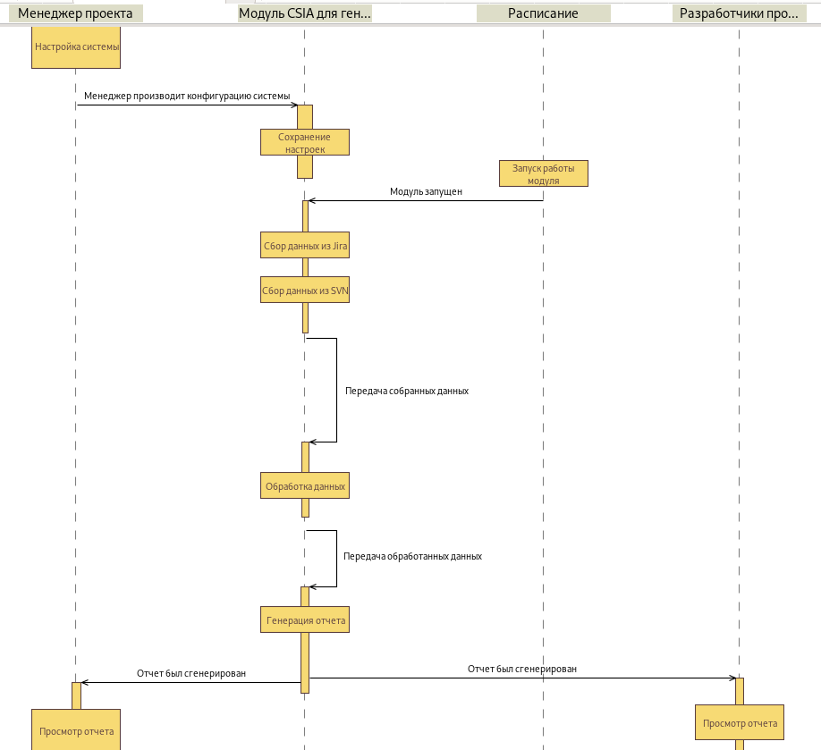

*Рисунок 3 – Диаграмма OES*

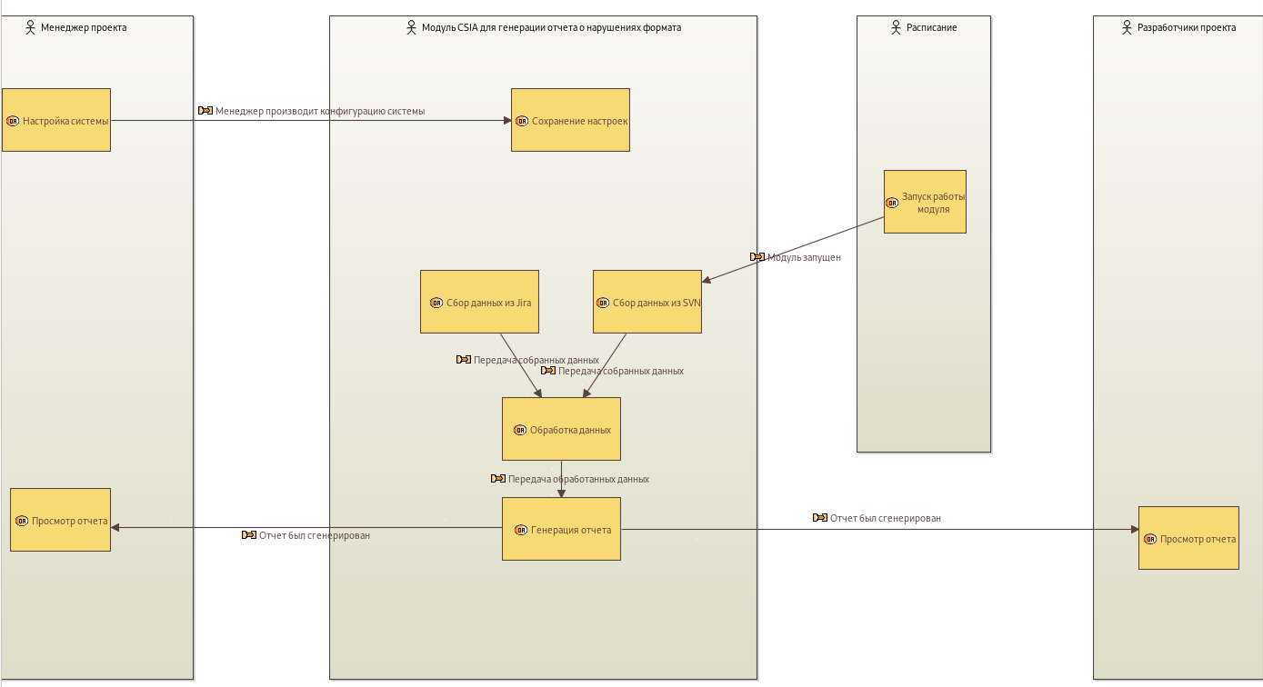

*Рисунок 4 – Диаграмма OAB*

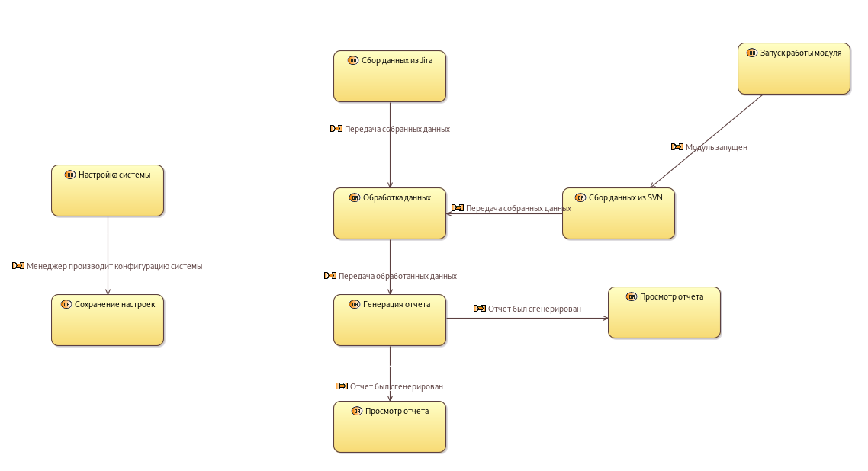

*Рисунок 5 – Диаграмма OAIB*